**BÀI THỰC HÀNH CHƯƠNG 3 - JAVASCRIPT**

1. Tạo trang web có giao diện như sau:

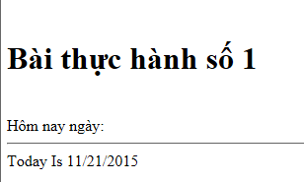

1. Tạo trang web hiển thị ngày tháng năm hiện tại như sau:

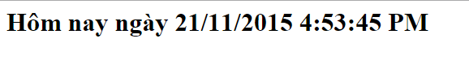

1. Tạo trang web cho phép người dùng nhập vào năm sinh, click vào nút Xem tuổi sẽ hiển thị tuổi

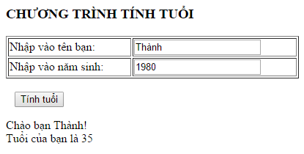

1. Tạo trang web thực hiện giải phương trình bậc 2

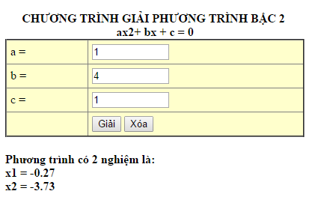

1. Tạo trang web thực hiện các phép tính số học như sau:

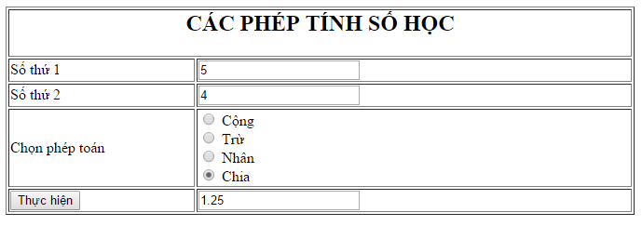

1. Tạo trang web với giao diện như sau:

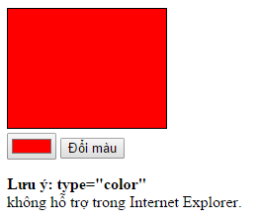

Click vào hộp màu, chọn màu khác, click nút Đổi màu, kết quả thay đổi như sau:

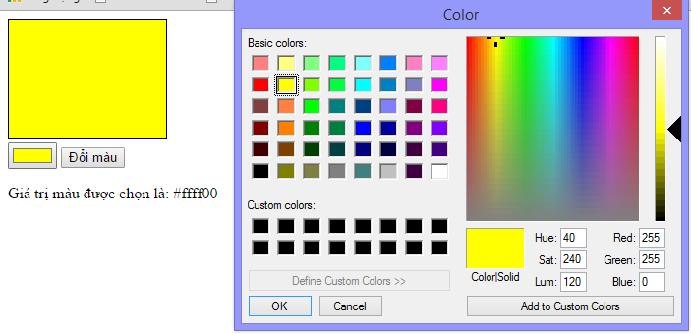

1. Tạo trang web với giao diện như sau:

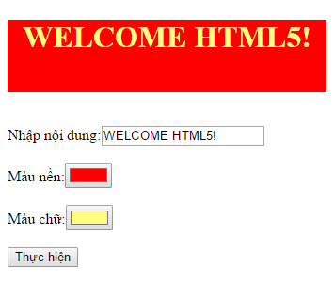

Click nút thực hiện có thể để cập nhật chuỗi, màu chữ, màu nền

1. Tạo trang web in bảng cửu chương như sau:

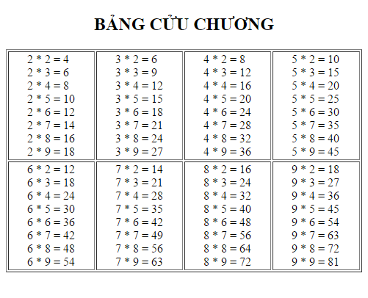

1. Tạo trang web đăng ký thành viên với giao diện như sau:

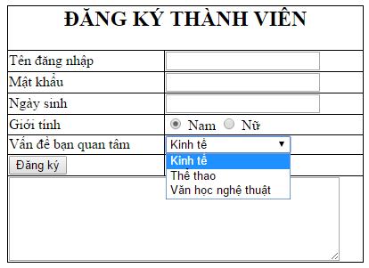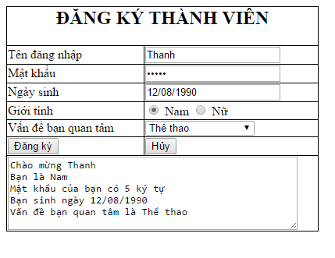

1. Tạo trang web đăng ký mua hàng có kiểm tra dữ liệu nhập với giao diện như sau:

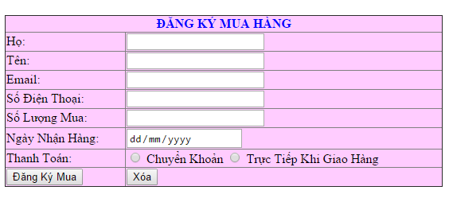

1. Tạo trang web khi mới load hiển thị hộp nhập tên như sau:

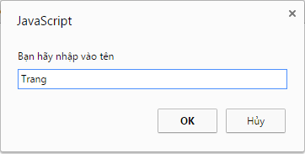

Sau khi nhập tên và OK, tiếp tục hiển thị hộp thoại nhập tuổi:

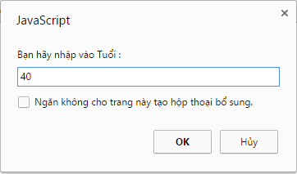

Sau khi nhập xong, trang web sẽ hiển thị thông tin vừa nhập:



1. Tạo trang web với giao diện như sau:

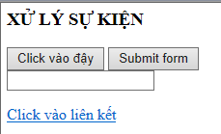

Khi di chuyển chuột trên liên kết, xuất hiện hộp thoại sau:

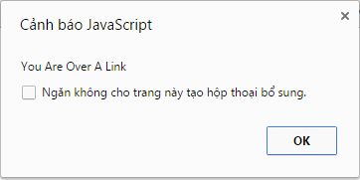

Click nút Click Me, xuất hiện hộp thoại sau:

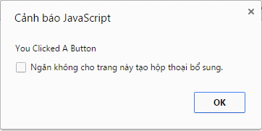

Nhập một chuỗi và nhất enter hoặc click nút Gửi, xuất hiện hộp thoại sau:

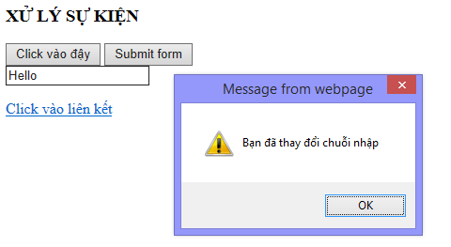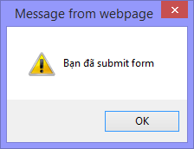

Nhập một chuỗi và nhấn phím tab, xuất hiện hộp thoại sau:



1. Tạo trang web kiểm tra một số nhập vào có phải là số nguyên tố hay không?
2. Tạo trang web cho phép người dùng nhập vào số phần tử, sau đó khởi tạo và hiển thị ngẫu nhiên một mảng số nguyên với số phần tử đã nhập, sắp xếp và hiển thị mảng trên theo thứ tự tăng dần, giảm dần

